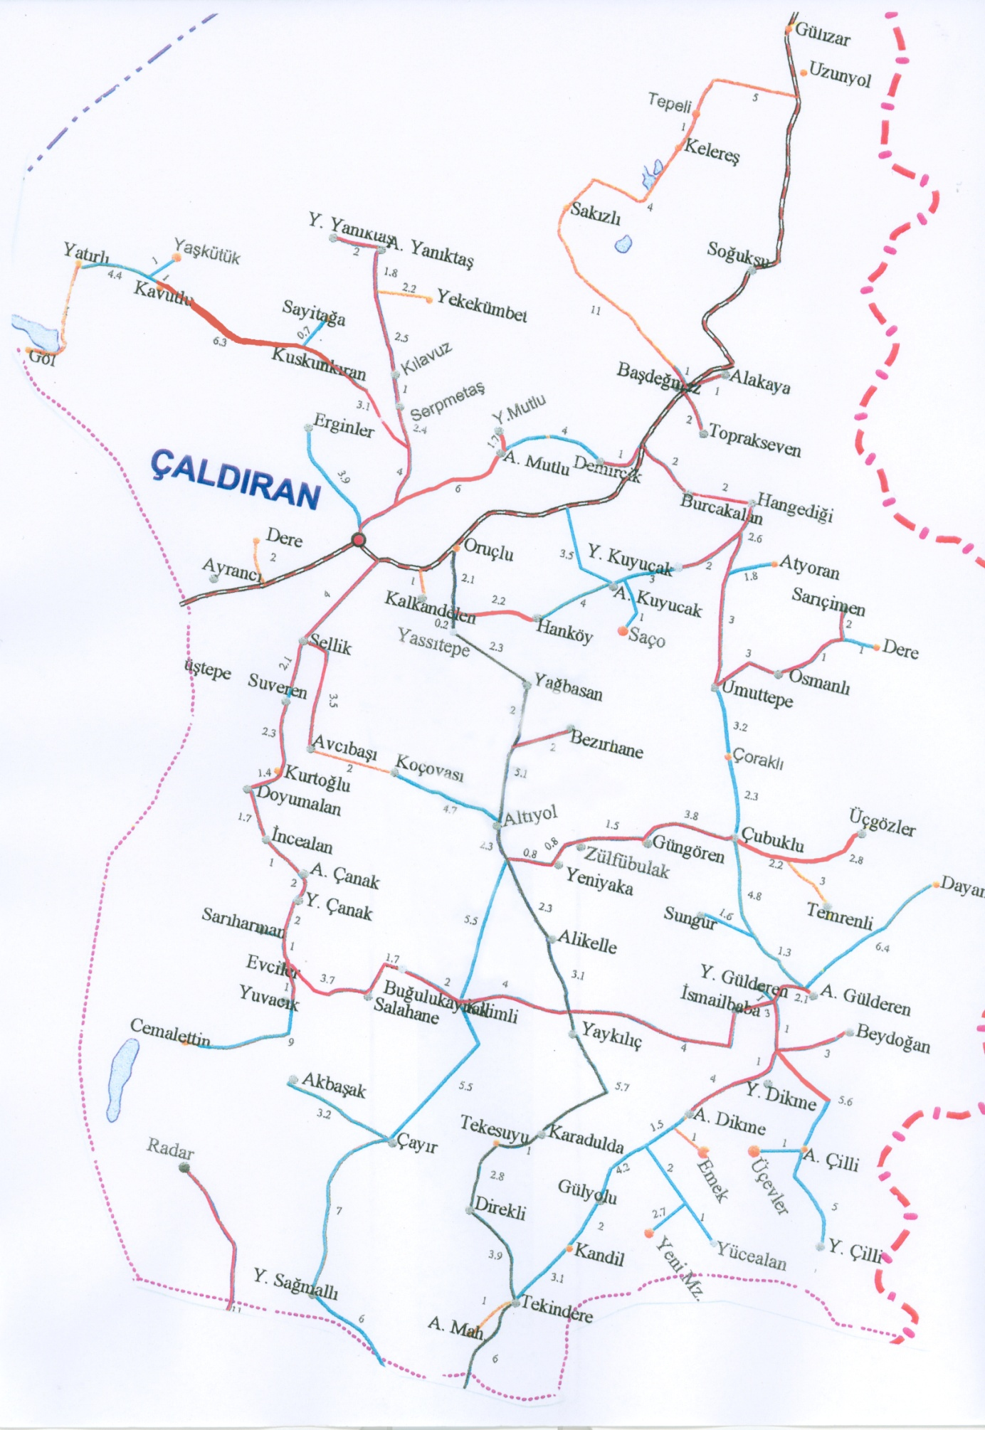

1. **ALTIYOL İLKÖĞRETİM KURUMLARI**
2. **İNCEALAN İLKÖĞRETİM KURUMLARI**
3. **FATİH SULTAN MEHMET ORTAOKULU**
4. **YK GÜLDEREN 80. YIL İ.G. İLKÖĞRETİM KURUMLARI**
5. **KİLİMLİ İLKÖĞRETİM KURUMLARI**
6. **SOĞUKSU İLKÖĞRETİM KURUMLARI**
7. **ANITTEPE ORTAOKULU**
8. **KUSKUNKIRAN İLKÖĞRETİM KURUMLARI**
9. **HASAN TURAN İLKÖĞRETİM KURUMLARI**
10. **GALATASARAY İLKÖĞRETİM KURUMLARI**
11. **YK DİKME İLKÖĞRETİM KURUMLARI**
12. **OSMANLI İLKÖĞRETİM KURUMLARI**
13. **YK. SAĞMALI İLKÖĞRETİM KURUMLARI**
14. **M. TAHİR TAŞER İLKÖĞRETİM KURUMLARI**
15. **ALİKELLE İLKÖĞRETİM KURUMLARI**
16. **SALAHANE İLKÖĞRETİM KURUMLARI**
17. **HAFSA HATUN İLKÖĞRETİM KURUMLARI**
18. **UMUTTEPE İLKÖĞRETİM KURUMLARI**
19. **AŞAĞI GÜLDEREN İLKÖĞRETİM KURUMLARI**
20. **DİREKLİ İLKÖĞRETİM KURUMLARI**

**20**

**19**

**18**

**17**

**16**

**15**

**14**

**10**

**13**

**12**

**11**

**10**

**9**

**8**

**7**

**6**

**5**

**4**

**3**

**2**

**1**

Tepe Mezrası

Dayanç A.Mezra

Küme Evleri

Erginler A.Mezra

A.Kuyucak Çelik Mezra

Ayrancılar Çiftlik

Ayrancılar

A. Mezra

Sarıharman

Yk Mezra

Sarıharman Dokuzevler

Yaykılıç Üstevler

Kilimli Yk. Mezrası

Baki Utaş

Davut Bingöl Küme Evleri

Hangediği Eski Yerleşim

Yk Değirmen Mah.

A. Mezra

Yk Mezra

Yk Mezra

Eski

Köy

Yeni Mezra

Yk Dikme Eski Köy

Küme

Evler

Yk. Gülderen Tek Evler

Doyumalan Dede Mezrası

Çay Mezrası